План отключений потребителей
Дата | Время | Отключаемые объекты и  территории | Причина отключения
15.10.19 | 09⁰⁰-13⁰⁰ | с. Выдрино, часть ул.: Трактовая, Центральная. | ТП-213 техническое обслуживание.
15.10.19 | 09³⁰-17⁰⁰ | с. Воронино и Фомино полностью. Организации: Воронинский детский сад, ООО «Воронино» - Столовая, АЗС, лет. Дойка, зерноток, МТФ; Воронинская школа, Инкубатор в с. Фомино, детский лагерь «Сосновый бор», ООО «Фомино» - МТФ, почта в с. Воронино, ПАО «Ростелеком» - узел связи в с. Воронино. | ВЛ 10 Воронино замена РТП-232.
15.10.19 | 09³⁰-17⁰⁰ | Организации: МУП «ЖКХ» - скважина 2 шт. в с. Уйское. | ВЛ 10 Воронино замена РТП-232.
15.10.19 | 09⁰⁰-13⁰⁰ | с. Никольское, часть ул. Молодежная. | ТП-331 замер заземляющего устройства.
15.10.19 | 13⁰⁰-17⁰⁰ | с. Никольское, часть ул.: Центральная, Школьная.  Организации: Школа- сад в с. Никольское. | ТП332 замена прибора учета.

Уважаемые потребители электроэнергии!
Во времени отключения и включения объектов будут незначительные корректировки, но объект не может быть обесточен ранее заявленного времени.
Возможны незапланированные перерывы в электроснабжении для производства внеплановых кратковременных работ и ликвидации аварий без предупреждения.
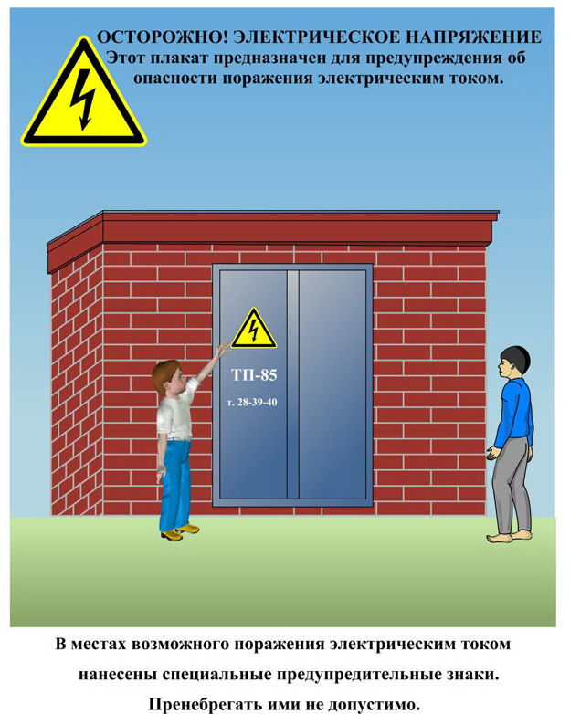
Сообщите о возможных местах поражения электрическим током!
Телефон диспетчера РЭС 3-13-01 круглосуточно.

